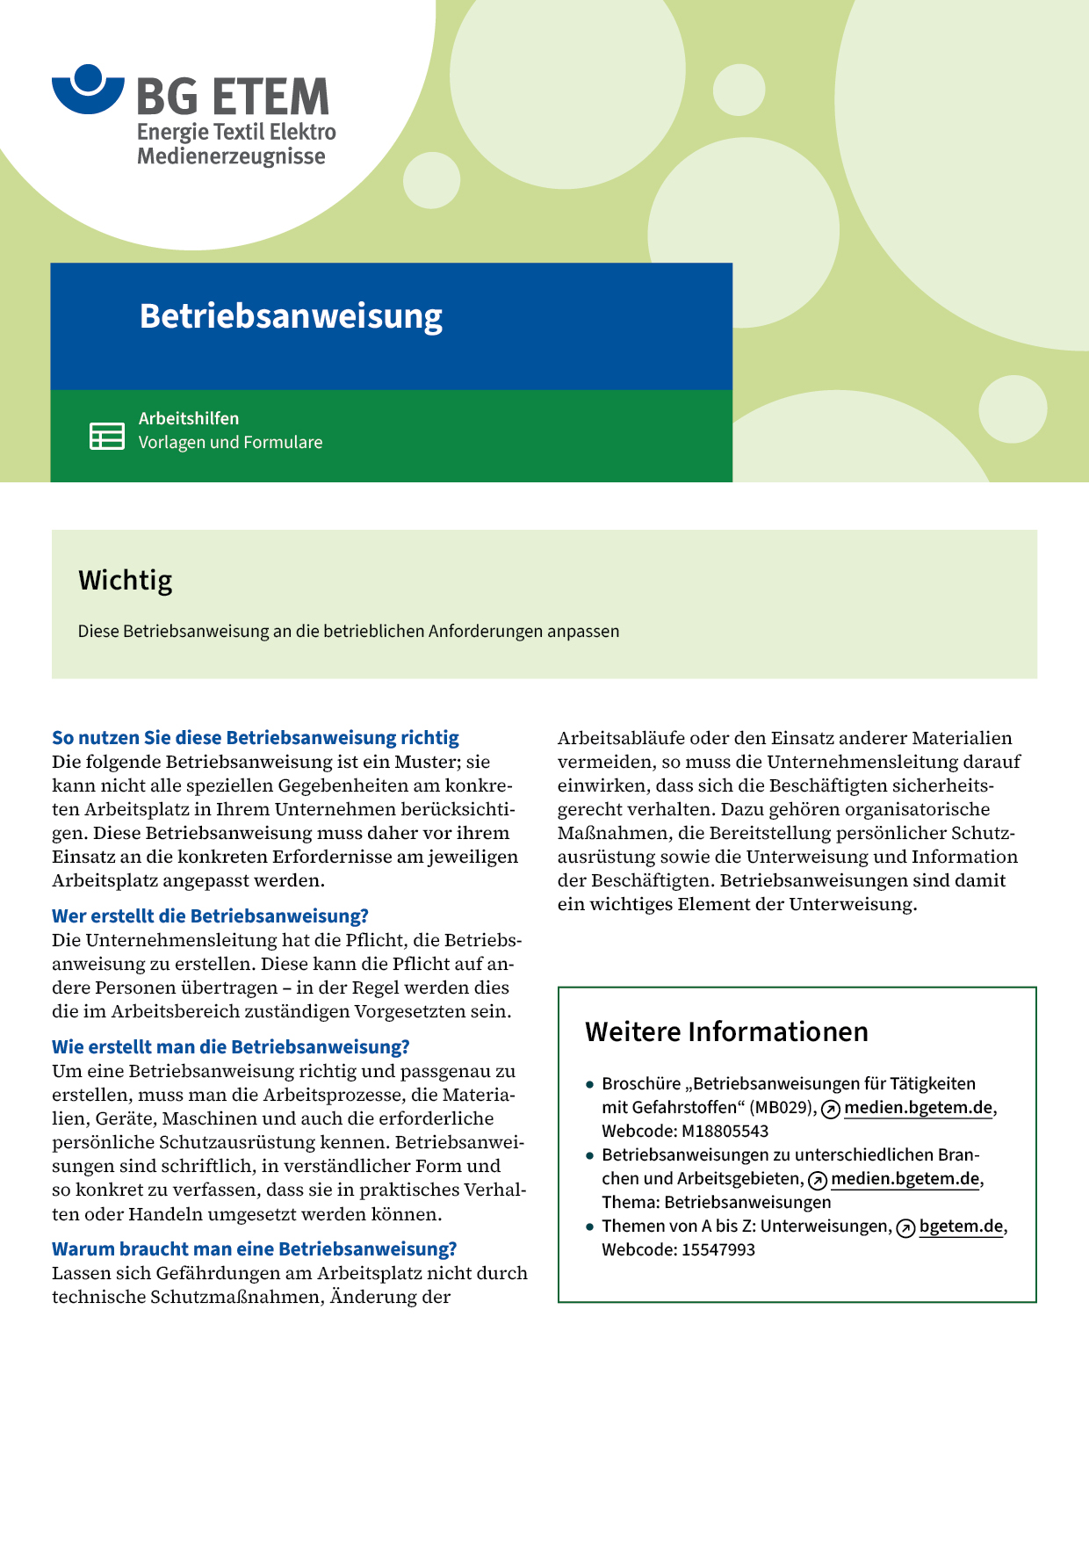

|  |  |  |  |  |
| --- | --- | --- | --- | --- |
| Firma:  Arbeitsbereich:  Verantwortlich:  Unterschrift | | | Betriebsanweisung  Diese Muster-Betriebsanweisung muss vor  Verwendung an die tatsächlichen Betriebsverhältnisse angepasst werden.  Arbeitsplatz:  Tätigkeit: Reinigen mit Hochdruckreiniger | Stand:  B147 |
| Anwendungsbereich | | | | |
| Umgang mit Flüssigkeitsstrahlern (Hochdruckreiniger) | | | | |
| Gefährdungen | | | | |
|  | | Schwere Verletzungen durch   * Schneidwirkung des Hochdruckstrahles * Rückstoß, z.B. Sturzgefahr bei unsicherem Stand * unkontrolliertes Austreten von Druckflüssigkeit aus beschädigten Schlauchleitungen * der Flüssigkeit beigemengte Arbeitsstoffe * gesundheitsschädliche und/oder brennbare Sprühnebel * heiße Teile des Gerätes oder heiße Flüssigkeit * Arbeiten im Bereich von elektrischen Anlagen und Betriebsmitteln * Abgasemissionen von Verbrennungsmotoren | | |
| Schutzmaßnahmen und Verhaltensregeln | | | | |
|  | * Benutzung nur durch unterwiesenes Personal. * Persönliche Schutzausrüstung benutzen: Stiefel, Hose, Handschuhe, Kopf- und Gesichtsschutz, Gehörschutz und Atemschutz bei Bedarf! * Vor jeder Inbetriebnahme Spritzpistole, Schlauchleitungen und Sicherheitseinrichtungen wie Druck- und Temperaturanzeige auf augenscheinliche Mängel prüfen. * Nur einwandfreie Schlauchleitungen und Spritzeinrichtungen verwenden. * Zulässigen Betriebsüberdruck des Schlauches einhalten. * Schlauchleitungen nicht einklemmen, nicht über scharfe Kanten führen, nicht überfahren * Schlingen, Zug- oder Biegebeanspruchung vermeiden. * Geräte nicht mit der Schlauchleitung ziehen. * Abzugshebel der Spritzeinrichtung während des Betriebes nicht festsetzen. * Nicht von Anlegeleitern aus mit Hochdruck-Spritzeinrichtungen arbeiten, sondern z.B. von Gerüsten. * Bei Verwendung von Arbeitsstoffen die Betriebs- und Gebrauchsanweisungen der Arbeitsstoffe (Zusatzstoffe) beachten. * Bei Arbeitsunterbrechungen Spritzeinrichtung gegen unbeabsichtigtes Einschalten sichern * Hochdruckstrahl nie auf Personen richten! * Jugendliche über 16 Jahre dürfen nur zu Ausbildungszwecken und unter Aufsicht mit  Hochdruckreinigungsgeräten arbeiten. * Von Hand gehaltene Geräte nur bei sicherem Stand einsetzen. | | | |
| Verhalten bei Störungen | | | | |
|  | * Bei Störungen Maschine außer Betrieb nehmen und Vorgesetzten informieren. | | | |
| Verhalten bei Unfällen – Erste Hilfe | | | | |
| O:\HV_RD_TOE\Töller\Sicherheitszeichen\Sicherheitszeichen von RBB erstellt\000_BMP_RGB_72dpi\e003_RGB.BMP | **Bei jeder Erste-Hilfe-Maßnahme: Selbstschutz beachten, Vorgesetze(-n) informieren**   * Ruhe bewahren. * Erste Hilfe leisten.   **Notruf:**       Ersthelfer/-in: | | | |
| Instandhaltung/Prüfung | | | | |
|  | * Schlauchleitungen nur vom Fachpersonal z.B. Hersteller oder Lieferant einbinden und prüfen lassen. * Bei Düsenwechsel, vor Wartungs- und Instandhaltungsarbeiten sowie nach Beendigung der  Arbeiten Gerät ausschalten. Wasserzufuhr absperren und System drucklos machen, z.B. Abzugshebel der Spritzpistole betätigen. * Geräte nach Bedarf, mindestens jedoch einmal jährlich und nach einer Betriebsunterbrechung von mehr als 6 Monaten prüfen lassen (Plakette). | | | |